Развитие речи.
Обучение рассказыванию по картине "Зайцы"
Цель: Продолжать учить детей рассказывать по картине (картина "Зайцы" из серии "Дикие животные" П. Меньшиковой (М.: Просвещение)), придерживаясь плана.
Задачи:
- учить детей целенаправленному рассматриванию картины (целевое восприятие, последовательное рассматривание отдельных самостоятельных эпизодов, оценка изображенного);
- формировать умение составлять логичный, эмоциональный и содержательный рассказ;
- развивать связную речь;
- воспитывать эстетические чувства, интерес к живописи.
Ход занятия:
Педагог интересуется у детей, что они знают о зайцах: "Как выглядят зайцы? Где живут? Чем питаются?"
Воспитатель выслушивает ответы детей, помогает правильно строить фразы, подсказывает более точные слова. Затем предлагает ребятам рассмотреть картину и дать ей название. Одобряет такие названия, как "Зайцы", "На лесной полянке", "Нежданный гость".
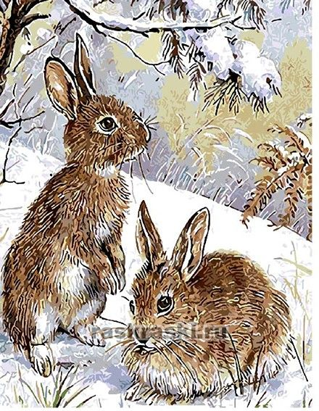
Поскольку в этой картине детей очаровывает зимний пейзаж, с него и надо начать рассматривание: "Как выглядят зимний лес и полянка?" (Выпал снег, его много, снег глубокий. День ясный. От деревьев – они стоят, как стража, охраняя полянку, – на снегу четкая тень. Снег кажется голубоватым.)
Педагог просит ребенка рассказать о лесной поляне.
"Однажды в ясный зимний день выскочил на лесную полянку заяц-беляк, – продолжает разговор воспитатель и спрашивает: – Как заяц выглядел? Опишите его. А что увидел беляк? Обрадовался ли?
Только собрался заяц поесть, а тут… (Дети рассказывают о появлении второго зверька.)
Опишите зайцев в момент встречи (2–3 описания). Интересно, чем эта встреча закончится?"
В заключение воспитатель предлагает детям составить интересные и подробные рассказы по картине. (Можно предложить девочкам и мальчикам посоревноваться в рассказывании.)
В конце занятия воспитатель проводит игру "Волк и зайцы".
Дети (5–7 человек) стоят, образовав круг, а педагог-"волк" ходит внутри круга. Внезапно он останавливается перед ребенком со словами: "Съем или пощажу".
Ребенок может откупиться, назвав однокоренное слово, образованное или от слова волк (волчица, волчонок, волченочек, волчья (волчий) и т.п.), или от слова заяц (заинька, зайчишка, заячье (заячья), зайчишечка и т. д.).

